財團法人罕見疾病基金會
2017年愛伯特氏症、Crouzon氏症候群
病友聯誼活動報名簡章
親愛的病友及家屬:
大家期盼的聯誼活動來囉!每年寶貝們因為不同的成長階段，會面對到的問題也不盡相同，然而因為一路上有大家彼此支持、鼓勵，讓每年的聚會在大家經驗分享中，激盪出不同的火花與情感。
本次活動上午我們會於台北市立天文科學教育館進行，讓教育館的老師們帶領大家體驗天文運行相關觀念，下午邀請到台大醫院小兒整形外科主任謝孟祥醫師，與夥伴進行經驗交流，希望讓每一個參與的家庭都可以在身心靈上收獲滿滿，希望大家可以踴躍報名參加喔!
活動日期：106年6月17日(六) 全天09:20~16:30
活動地點：臺北市立天文科學教育館 三樓(需自行前往)
11160臺北市士林區基河路363號【欲搭乘大眾交通運輸如背面說明】
辦理單位：主辦單位- 財團法人罕見疾病基金會
協辦單位-社團法人台灣弱勢病患權益促進會、臺北市立天文科學教育館
報名時間：即日起至106.06.07(三)為止
報名方式：1、請以郵寄或傳真方式報名。
2、郵寄地址：104台北市長春路20號6樓。
3、傳真專線：02-2567-3560，傳真後請來電確認。
4、洽詢專線：02-2521-0717分機166，張佳瑄社工師。
活動流程：
時 間 | 活動內容
09:20～09:30 | 集合報到
09:30～10:00 | 相見歡
10:00～10:50 | 來自星星的你~星盤認識與DIY
11:00～11:50 | 立體劇場欣賞
12:00～13:00 | 午餐時間
13:00～14:00 | 綜合討論與聯誼交流時間
14:00～15:30 | 醫療講座  台大醫院小兒整形外科主任 謝孟祥醫師
15:30～16:30 | Q&A/結束賦歸
小提醒：當日上午活動將與Beckwith Wiedemann氏症候群共同進行。
小叮嚀：為鼓勵各地病友踴躍參加，本活動將提供交通補助，每家限兩人。
(至少包含一名 病友，若只有家屬參加則無交通補助)

台北市立天文科學教育館怎麼去…?

▶自備交通工具：
1.高速公路— 基河路/重慶北路交流道：重慶北路 — 百齡橋— 中正路 — 基
河路（363號）
2.高速公路/松江路交流道：民族東路 — 中山北路 — 捷運劍潭站 — 基河路（363號）
▶大眾交通工具
1.捷運淡水線：捷運紅線 (淡水線)：劍潭、士林或芝山站下車後步行約20分鐘左右可達。接駁公車：紅12、紅30(經捷運士林站)，41、市民小巴8，紅30(經捷運劍潭站)，均到達天文館站。
2.公車：凡行經士林行政中心站、陽明高中站、北區監理站、士林國中站、士林站、捷運劍潭站等公車均可搭乘，下車後短程步行可達(紅30及620為低底盤公車)。
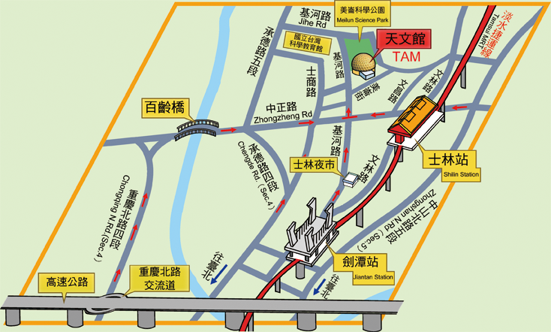

財團法人罕見疾病基金會
『愛伯特氏症、Crouzon氏症候群病友聯誼會活動』報名表
病友姓名 |  |  |  |  |  |  | 輔具使用 |  |  | 無 有
領有身心  障礙證明 |  |  |  | □是，類別（障別）： ，□輕度 □中度 □重度 □極重度  （當日請務必攜帶身障證明，以便活動參觀使用）  □否
聯絡電話 |  |  |  | 市內電話：  行動電話(必填)： |  |  | 緊急聯絡人  (非同行者) |  | 市內電話  行動電話(必填)：
通訊地址
陪同家屬：共 人
 | 關 係 |  | 姓 名 |  | 出生年月日 |  |  | 身份證字號 |  |  | 活動當日聯繫電話
1 |  |  |  |  | 保險用 |  |  | 保險用
2 |  |  |  |  | 保險用 |  |  | 保險用
3 |  |  |  |  | 保險用 |  |  | 保險用
用餐 |  | 葷食 人 素食 人 |  |  |  | 立體劇場 |  | 參與 人 不參與 人
對於聯誼活動的期待：

對於聯誼交流的期待：

其他需協助事項：

報名方式：請以傳真或郵寄方式報名。
郵寄地址：104台北市長春路20號6樓；張佳瑄 社工收。
傳真專線：02-2567-3560，傳真後請記得來電確認。

